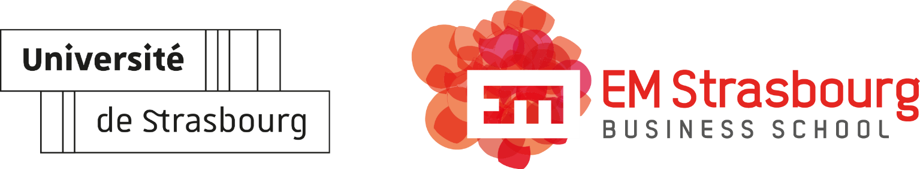

CONCOURS ECRICOME 2021

QUESTIONNAIRE PERSONNALISE POUR L’ENTRETIEN INDIVIDUEL

Complétez soigneusement ce document, il servira de base à votre entretien avec le jury.

La passion ou le centre d’intérêt que vous allez présenter :

Le support que vous avez prévu :

Pour quel(s) parcours postulez-vous ? : ☐ International manager ☐ team entrepreneur

Votre cursus scolaire :
Année scolaire | Etablissement - Ville | Classe - Spécialité | Diplôme obtenu

Les Entreprises, le monde économique et social :

Indiquez les stages que vous avez effectués, les emplois que vous avez occupés

Date | Entreprise | Ville | Mission

Les langues :

Langue maternelle :

Veuillez indiquer votre niveau (très bon, bon, moyen, débutant)

Langues Etrangères | Ecrite | Lue | Parlée

Vos séjours à l’étranger :

Veuillez préciser leur durée et leur but (stage linguistique, séjour, touristique, etc…)

Pays | But du séjour | Durée | Année

Activités extra-scolaires :

Veuillez indiquer toutes les activités pratiquées (sportives, culturelles, associatives,…)

Votre personnalité :

Vos qualités :
1)
2 )

Vos défauts :
1)
2 )

Votre projet professionnel :

Les expériences que vous aimeriez vivre :

Votre positionnement sur l’actualite internationale
Quels sont pour vous les 2 enjeux majeurs de ce siècle ?

